IV районный конкурс учебных проектов

Номинация
Творческий проект
«Традиционная одежда народов мира»

Работу выполнила:
Масалева Елизавета Максимовна
ученица 8 класса
МБОУ Кременевской ОШ
Руководитель: Ножкина А.В.
учитель ИЗО
МБОУ Кременевской ОШ

Кременево 2019
Оглавление:
- Введение………………………………………………………………3
- План работы над проектом…………………………………………..4
- Основная часть
3.1. История национальных костюмов……………………………..5
3.2. Традиционная одежда Японии…………………………………5
3.3. Национальные костюмы Шотландии………………………….6
3.4. Национальная одежда Индии…………………………………..7
3.5. Русский народный костюм……………………………………..7
4. Практическая часть………………………………………………….10
4.1. Изготовление альбома «Костюмы разных народов»……….10
4.2. Создание куклы в русском народном костюме………………10
5. Заключение…………………………………………………………..11
6. Источники информации……………………………………………12
7. Приложения………………………………………………………….13

Введение

Любой костюм является зеркалом истории человечества. Прикасаясь к этим истокам, прикасаешься к духовному источнику, дающему пищу для души. Национальные костюмы – это не просто тряпочка или кусок материи из другой страны, это целая жизнь народов, отдельные сказания, легенды и фольклор. Национальная одежда помогает сохранить наследие государства и рассказать людям его историю. Сколько стран в мире, столько и национальных костюмов. Все они разные, уникальные и неповторимые.

Актуальность. Рассматривая журнал, моя младшая сестрёнка увидела картинку мужчины в удивительной одежде. На мужчине был пиджак, длинные чулки, берет, и нечто похожее на женскую юбку. Под картинкой было написано, что это национальный шотландский мужской костюм. Также мы увидели другие, не менее интересные изображения людей в красивых и необычных нарядах. Я объяснила сестре, что это не просто одежда, а народная или, как говорят, национальная. Нам очень понравились эти костюмы, мне захотелось узнать о них больше, рассказать своей сестре и ребятам в школе.

Тема моего проекта – «Традиционная одежда народов мира».

Цель проекта: знакомство с особенностями национальных костюмов разных стран мира, создание альбома «Костюмы разных народов», изготовление куклы в русском народном костюме.

Задачи:
- Определить, костюмы каких национальностей исследовать;
- Изучить историю создания костюмов, их особенности;
- Собрать и систематизировать фотографии одежды народов мира;
- Создать альбом «Костюмы разных народов»
- Изготовить куклу в русском народном костюме;
- Выступить с проектом на его защите.
Изучив данную тему, я хочу познакомить своих сестёр и ребят школы с некоторыми образцами народных костюмов, заинтересовать историей культуры народов мира и в особенности - с русской.

План работы над проектом
Этапы работы над проектом | Содержание работы на данном этапе.
Целеполагание | Поставить цель, задачи
Проектировочный | Составить план работы над проектом, определить, что необходимо для проекта
Аналитический | Найти и изучить информацию по теме проекта
Практический | Отобрать необходимый материал, создать альбом, изготовить куклу
Презентационный | Защита и презентация проекта
Рефлексивно-оценочный | Обсудить и оценить процесс работы и её результаты

Для подготовки данного проекта мною, прежде всего, был изучен материал из источников Интернета. Интересную информацию я также почерпнула из учебника по изобразительному искусству 5 класса.

Основная часть
1. История национальных костюмов

Истоки народного костюма уходят корнями в глубокую древность, в те незапамятные времена, когда одежда перестала быть просто спасением от непогоды. Традиционный наряд появился, когда возникла нужда передавать при помощи одежды послания, обозначающие социальный статус носителя и принадлежность к определенному роду. Тогда же родилась простейшая магия, и люди стали защищать себя от невзгод и потусторонних сил при помощи украшений и орнаментов на одежде.
В разных частях света появилось множество всяческих вариантов народного костюма. Но при всем многообразии у них были и общие черты. Прежде всего, это богатый декор и яркое цветовое решение. Как правило, традиционный костюм имеет свободный, не стесняющий движений, и рациональный крой, позволяющий использовать в деле каждый лоскуток ткани. [ 4 ]
Национальная одежда ранее очень четко делилась на повседневную и праздничную. К тому же по определенным её деталям можно было судить о том, к какому сословию принадлежит человек.
XX век ознаменовался упадком интереса к народному костюму по всему миру. Одежду стало проще купить, нежели сотворить самим, как это было принято незадолго до этого. Общемировая мода пришла в самые отдаленные уголки планеты, а любовно украшенные своими руками традиционные наряды устарели. Казалось, еще немного, и такая одежда навсегда уйдет в прошлое, станет всего лишь музейным экспонатом.
Возрождение этнического стиля и его возвращение в массовую моду пришлось на 70-е годы XX века. Прежде всего, в каждой стране люди вспомнили свои традиции и попытались возродить их в современной одежде. Она в моде и сегодня, и очень часто можно встретить на улицах людей, которые отдают предпочтение национальным элементам в образе. Например, украинскую вышиванку часто надевают на праздник Дня независимости Украины, элементы русского народного костюма сейчас можно увидеть на мировых подиумах. [ 5 ]
Я решила рассмотреть традиционные костюмы некоторых стран мира. Все они имеют свои особенности, у каждого народа есть свои традиции, которые касаются и одежды.

2. Традиционная одежда Японии
Мы можем знать что-то поверхностное о той или иной части света, но, когда речь заходит о незнакомых странах, например, о Японии, нам сразу приходит в голову кимоно. Я выяснила, что в этой стране оно является традиционным костюмом. Эта вещь символизирует солнце и его восход, а страна славится строгим соблюдением всех традиций. Существует два вида национального костюма: официальный и повседневный. Формальность одежды заключается в расцветке. Молодым особам ежедневно можно носить яркое кимоно с длинными рукавами, с множеством принтов, а вот для взрослых дам предусмотрены более сдержанные модели. (Приложение 1 рис.1,2). [ 5 ]
Японский костюм для мужчин представлен в единственной форме и в темных тонах. Кроме того, о формальности кимоно можно судить по аксессуарам и фамильным гербам. На самом официальном костюме можно увидеть 5 фамильных гербов. Праздничное кимоно создается из шелка, а повседневное – из хлопчатобумажных тканей. (Приложение 1 рис.3).
У каждого японца эта одежда должна быть в личном гардеробе. Внешне японский костюм похож на обычный халат, длина которого варьируется. Поясом в данном случае служит оби – специальная повязка, которой подвязывается кимоно на талии. Пуговицы отсутствуют, имеются лишь бечевки и ремешки.
Каждая женщина носит определенный вариант кимоно, который зависит от возраста и статуса. Это касается и мужчин, у которых костюм имеет короткие рукава с острыми углами. Замужние дамы облачаются в одеяния с удлиненными рукавами и закругленными углами. Молодые японки должны носить одежду с длинным рукавом и круглым углом, а у детей этот костюм схож с мужским (Приложение 1 рис.4). [ 8 ]

3. Национальные костюмы Шотландии

Мне было интересно узнать, что самое необычное в шотландских нарядах – это приверженность к юбкам, причем по большей части у мужчин. Название этой юбки – килт (Приложение 2 рис.1). В Шотландии женщины не слишком много времени уделяют своему национальному костюму, зато мужская часть населения по сей день гордится своим клетчатым килтом и одевают его на праздники даже в комплекте с фирменным пиджаком.
Женский национальный шотландский костюм является достаточно стандартным и, к сожалению, его уже давно не носят представительницы женского пола. В давние времена он состоял из нескольких элементов. Женщины носили нижнее платье, длина которого достигала щиколоток. По своему покрою оно было достаточно простым, без лишних украшений. А верхнее платье было по колено и украшалось узором с тесьмой. Головным убором женщин считался полотняный белый платок (его складывали треугольником и завязывали под подбородком). По традициям, носить головные уборы должны были только замужние женщины, а девушки имели право ходить с непокрытой головой (Приложение 2 рис.2). [ 3 ]
Национальный костюм шотландских мужчин представлял собой продуманный наряд, который состоял из нескольких частей: главная и популярная особенность мужского костюма – килт, клетчатая юбка, которая украшена крупными складками; сзади он крепится ремешками и пряжками; наверх надевается льняная рубашка, поверх неё плед-накидка, на ноги- гольфы до колена, большие башмаки, которые украшались металлическими пряжками. Также мужчины крепили на пояс сумку – сорран. Это сумка из кожи, которую снаружи отделывали мехом. Основной её задачей служила защита от стрел спереди. Для этого внутри крепились металлические или деревянные платины. В качестве головных уборов мужчины надевали шерстяные береты. Берет не имел полей, но украшался помпонами или пером (Приложение 2 рис.3). [ 5 ]
4. Национальная одежда в Индии
Я выяснила, что индийская одежда знаменита своей цветовой насыщенностью. Эти наряды также разнообразны, как и вся индийская субкультура. Как мужская, так и женская одежда в этой стране имеет свои правила и традиции ношения. Самыми распространенными одеяниями являются сари, хагра-чоли, шальвар-камиз, чуридар-курта, патту-павадай и мекхела-чадор. [ 3 ]
Сари – это традиционная национальная женская одежда. Ее носят как молодые, так и более зрелые дамы из разных сословий. Это один из самых красивых и в то же время простых нарядов. Сари – это не что иное, как длинный отрез ткани, который необходимо лишь правильно завернуть. Его длина обычно составляет от 4,5 до 9 метров ткани. А ширина достигает около метра (Приложение 3 рис.1). Еще один костюм, который так любят индианки, особенно незамужние, это хагра и чоли. Хагра – это не что иное, как длинная юбка, а чоли – короткая блузка (Приложение 3 рис.2). [ 3 ]
Дхоти – это традиционная одежда, как у женщин, так и у мужчин. Как и сари, этот мужской костюм представляет собой отрез ткани, который может достигать от 2 до 5 м в длину (Приложение 3 рис.3).
Некое подобие дхоти представляет собой и лунги, который может быть двух видов (открытый и сшитый): открытый – это обычный шелковый или хлопковый отрез ткани или полотно, а сшитый - костюм, в котором оба конца ткани скреплены между собой. Длина таких одеяний доходит до щиколоток (Приложение 3 рис.4). [ 5 ]
Мужская мода в Индии изобилует большим количеством головных уборов для представителей сильного пола. Самыми популярными являются дастар, пхета, майсур-пета, раджастхани-пагари (Приложение 3 рис.5).
Цветовая гамма, рисунки, узоры, которыми украшены концы тканей на сари и других одеяниях, играют важную роль в создании образа как мужчин, так и женщин. Каждый цвет означает что-то определенное. [ 8 ]
4. Русский народный костюм
Я узнала, что в течение нескольких веков в разных концах Русской земли складывались свои характерные особенности в одежде, и люди строго придерживались местных традиций. Традиционная мужская и женская одежда были похожи, отличали их только детали. Она была повседневная и праздничная - богато украшенная вышивкой, блестками и другими материалами. Однако в русской деревне богато украшали не всякую одежду, а только праздничную и обрядовую. Самую красивую, надевали всего три-четыре раза в год, в торжественные дни. Её берегли, старались не стирать и передавали по наследству. [ 6 ]
Основой женского народного костюма была рубаха. Вышивка на ней имела особое значение: украшала и оберегала женщину. В северных и центральных губерниях России поверх рубахи носили сарафаны, на него надевали короткую епанечку на лямках, а в холода - душегрею. На одежде были вышитые узоры, которые выражали идею земли (Приложение 4 рис. 1). В будни голову украшала лента-повязка, а в праздники – коруна, в косу вплетали косник - украшение из бисера. [ 1 ]
На юге России вместо сарафана поверх рубахи женщины носили поневу – домотканую клетчатую шерстяную юбку из двух полотнищ. Её также обшивали лентами и тесьмой. К поневе полагался передник, а поверх её надевали навершник (он делал женщину величавой, статной) (Приложение 4 рис. 2). [ 1 ]
Головной убор играл огромную роль в женском костюме. Девичьи повязки, венцы, коруны скреплялись сзади, оставляя косу или распущенные волосы открытыми. Замужние женщины прятали волосы под повойник-холщёвую шапочку, а сверху надевали кокошник, который в разных местах называли по-разному: сорока, кика рогатая, ряска или каблучок. Поверх кокошника набрасывали фату из тонкой узорной ткани (Приложение 4 рис. 3). Женщина, одетая в праздничный костюм, как бы являла собой образ мира. [ 1 ]
Мужской повседневной одеждой простолюдинов были рубахи и порты. Рубахи шили из льняной ткани различных цветов или пестряди длиной ниже бедер с цельнокроенными рукавами. Их носили навыпуск и подвязывали на талии цветным шнурком или узким ремнем. По праздникам рубаху дополняли расшитыми зарукавьями и круглыми воротниками. Порты – это мужские штаны, суживающиеся книзу и подвязывающиеся на талии шнурком. Традиционной обувью крестьян (как мужчин, так и женщин) были лапти, вместо носков в те времена были онучи, полоски ткани, которыми обвязывали ступни и щиколотки. На голове мужчины носили войлочные колпаки (Приложение 4 рис. 4). [ 1 ]
В XV-XVII веках повседневный костюм крестьян несколько меняется. Так традиционный разрез на горловине мужской рубахи перемещается из центра в левую сторону, а сама рубаха становится короче и получает название «косоворотка» (Приложение 4 рис. 5). Появляется распашная одежда, застегивающаяся на пуговицы: зипун и кафтан. Зипун представлял собой суконное платье выше колен, чуть расширенное книзу, с узкими рукавами и застежкой встык (Приложение 4 рис. 6). Кафтан – это верхняя одежда длиной ниже колен с длинными рукавами и высоким воротником. Кафтаны знатных бояр обычно богато украшали дорогими тканями, вышивкой, тесьмой или галуном (Приложение 4 рис. 7). Верхней зимней одеждой была распашная шуба, длинная, с широкими рукавами и большим воротником на подкладке из соболя, лисицы, зайца, песца, белки, овчины. Сверху шубу обычно покрывали тканью (крестьяне использовали для этого сукно, а бояре – дорогие привозные ткани). [ 6 ]
Народный костюм — это источник творчества, который является объектом материальной и духовной культуры народа. Национальная одежда создает неповторимый образ, который откладывается в памяти человека.

Практическая часть
Изучив особенности одежды разных народов мира, я приступила к выполнению практической части работы. Я решила изобразить людей в национальных костюмах и создать альбом, в котором поместятся мои рисунки. К каждому изображению я подобрала краткую информацию, из которой можно узнать про этот костюм. Так как я занимаюсь в художественной школе, особых трудностей мне эта работа не доставила. Альбом с рисунками получился аккуратным, красочным и интересным. (Приложение 5).
Особенно я заинтересовалась историей нашей культуры, и мне захотелось создать куклу в русском народном костюме. Для её изготовления я использовала следующие материалы: ткани разнообразных расцветок, вату, шерстяные и х/б нитки, отделочную тесьму, бусины, проволоку.
Основа моей куклы – «поленце» из бумаги. Для этого я скрутила несколько старых газет и скрепила их тонкой резинкой. Далее я сформировала голову из ваты, её размер формируется с учётом туловища куклы. Дальше мне необходимо было сделать рубашку. Кусок белой ткани я сложила по диагонали и обернула ею заготовку куклы, её размер тоже должен соответствовать туловищу. Противоположные углы косынки я перевязала ниткой, чтобы получились ручки, ткань по поясу тоже закрепила ниткой.
Далее мне нужно было выбрать, какую модель сарафана и рубахи я возьму для пошива. У меня было много идей, но я захотела сшить что-то яркое и праздничное. Наряд моей куклы состоит из рубахи, сарафана и повойника. Для изготовления рубахи, я взяла лоскут цветной ткани размером примерно 20*25 см, сложила пополам, вырезала кофточку по размеру куклы и сшила, там, где было необходимо. Дальше я перешла к шитью самого сарафана: измерила рост куклы, раскроила и сшила детали, украсила сарафан декоративными тесемочками.
Варианты оформления головного убора различны, чаще всего он состоит из двух частей – повойника и платка. Я использовала полоску плотной бумаги для имитации повойника и лёгкий материал для косынки.
В последнюю очередь я приступила к плетению колье, выбрав подходящую цветовую гамму бусин. У меня получилась замечательная кукла в красивом праздничном костюме (Приложение 6).

Заключение
Работать над проектом мне очень понравилось, я узнала много нового. В ходе работы я усовершенствовала свои умения анализировать, сравнивать информацию, полученную из различных источников, обобщать данные, извлекать из них главное. Мною была найдена и изучена информация о традиционной одежде разных стран мира, создан альбом с рисунками. Костюмы каждой страны, изученные мной, очень интересные и своеобразные. Одежда это не только часть материальной, но и духовной культуры разных народов мира, вбиравшая их традиции и мировоззрение от самых истоков цивилизации.
Самой красивой и разнообразной мне показалась русская национальная одежда. Полученные в ходе исследования знания о способах изготовления народных кукол позволили мне создать куклу в русском народном костюме. Материалы моей работы помогут еще ярче представить себе всю красоту, все многообразие образов национальных костюмов. Думаю, что некоторые ребята тоже захотят создать что-нибудь своими руками. Работа в данном направлении мною будет продолжена. В дальнейшем я хочу создать коллекцию кукол в национальных костюмах других стран.
Таким образом, поставленные передо мной задачи исследования были решены, цель достигнута. Данный материал может быть использован при проведении тематических уроков и классных часов, внеклассных занятий, а также будет полезен всем, кто интересуется этой темой.

Источники информации
1. Изобразительное искусство Декоративно-прикладное искусство в жизни человека: учеб. для общеобразоват. организаций/ Н.А. Горяева, О.В. Островская; под ред. Б.М. Неменского.-9-е изд.- М.: Просвещение, 2018.- 192 с.

Интернет-ресурсы
2. Ярмарка мастеров [ Электронный ресурс ].- Режим доступа: https://www.livemaster.ru/topic/2808891-natsionalnye-kostyumy-mira
3. Snovadoma [ Электронный ресурс ].- Режим доступа: http://snovadoma.ru/interes/Rest/national-costumes/
4. Инфоурок Образовательный портал России [ Электронный ресурс ].- Режим доступа: https://infourok.ru/tvorcheskaya-rabota-vospitannici-proekt-kostyumi-narodov-mira-1911625.html
5. Новости со всего мира [ Электронный ресурс ].- Режим доступа: https://nz1.ru/interesting/interesnye-fakty/156-nacionalnye-kostyumy-raznyh-stran.html
6. dybsky.ru [ Электронный ресурс ].- Режим доступа: https://dybsky.ru/a-representative-of-the-country-in-a-national-costume-national-costumes.html
7. "Изготовление тряпичной куклы " [видеозапись] // YouTube. Режим доступа: https://www.youtube.com/watch?time_continue=478&v=eTALfO-yVuM
8. География [ Электронный ресурс ].- Режим доступа: https://geographyofrussia.com/russkij-nacionalnyj-kostyum/

Приложение 1

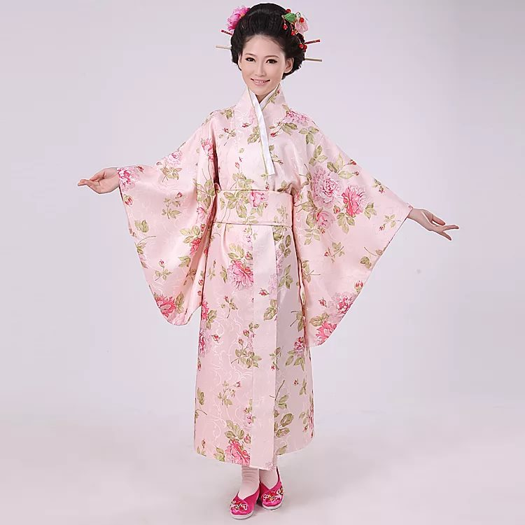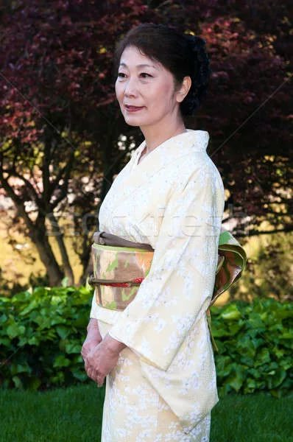
Рис.1 (Молодая девушка в кимоно) Рис.2 (Женщина зрелого возраста в кимоно)

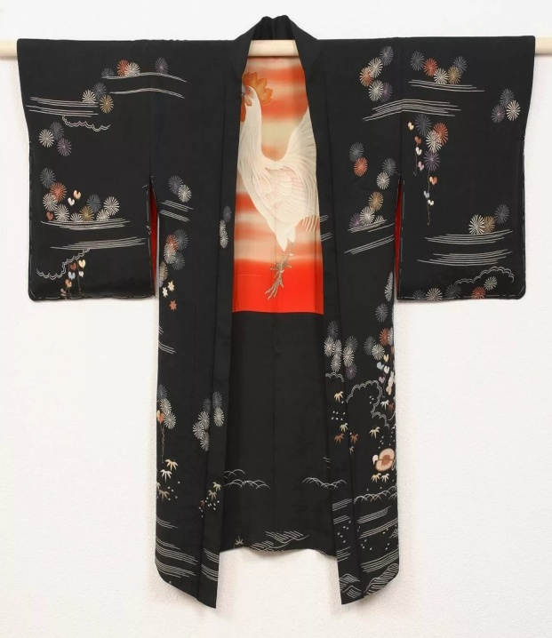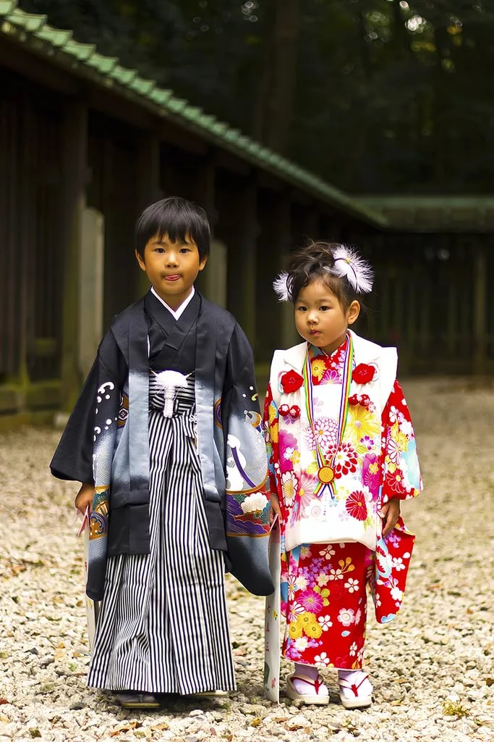

Рис. 3 Рис. 4
( Мужское кимоно) (Дети в кимоно)

Приложение 2

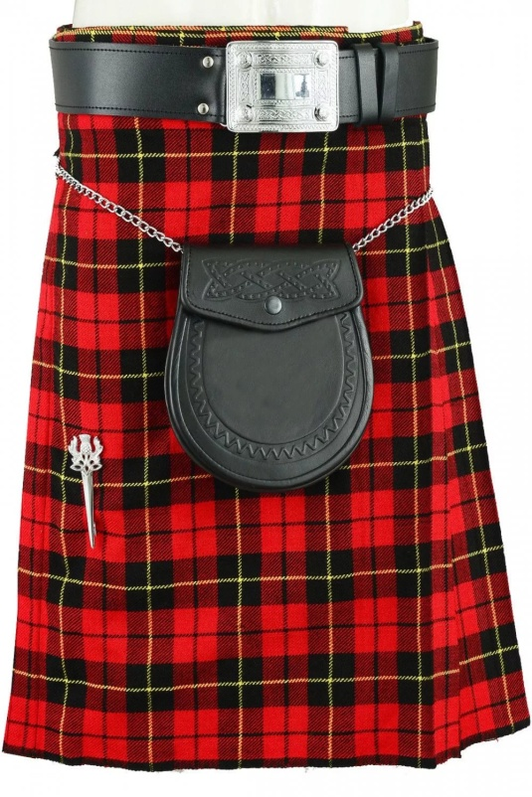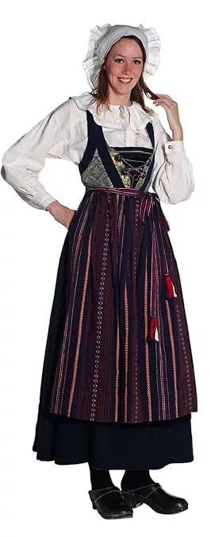
Рис. 1 Шотландский килт Рис. 2 Женский шотландский костюм

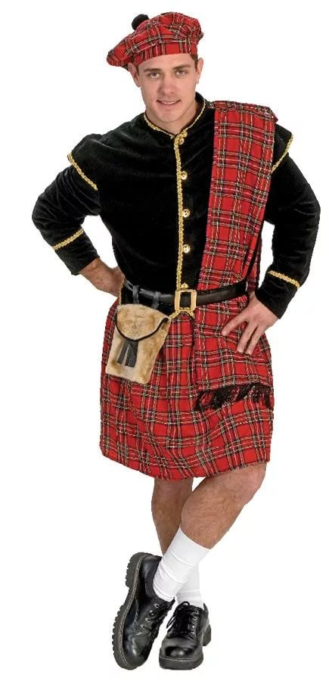
Рис. 3 Мужской национальный шотландский костюм

Приложение 3

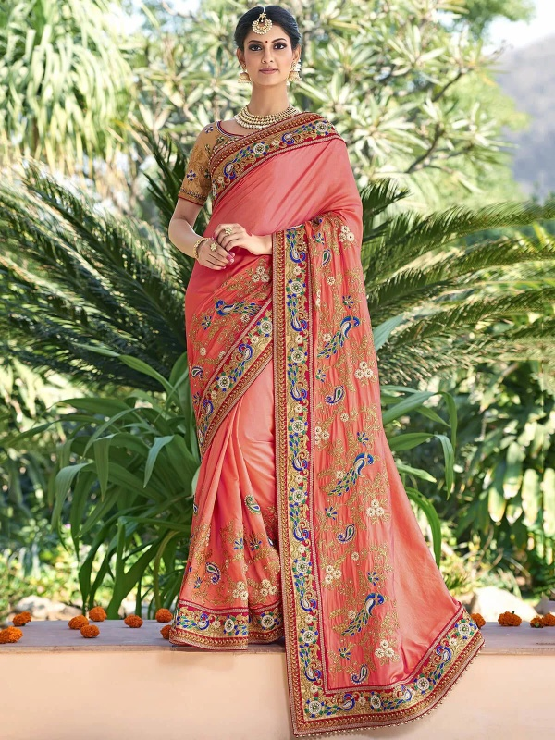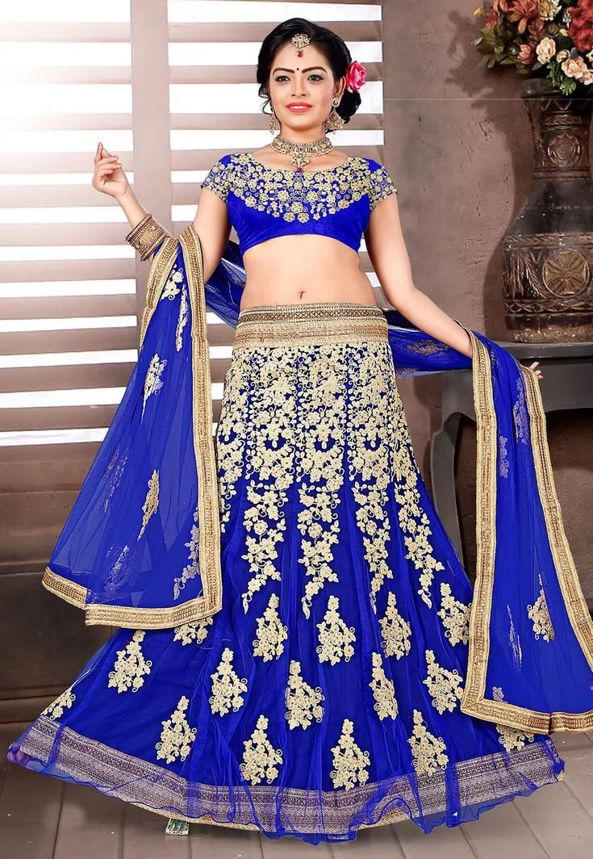
Рис. 1 (Девушка в сари) Рис. 2 (Девушка в хагра-чоли)

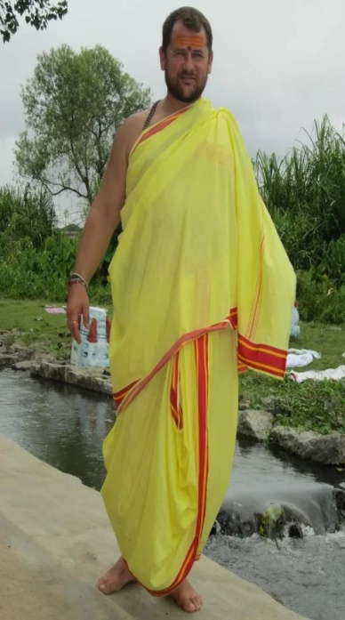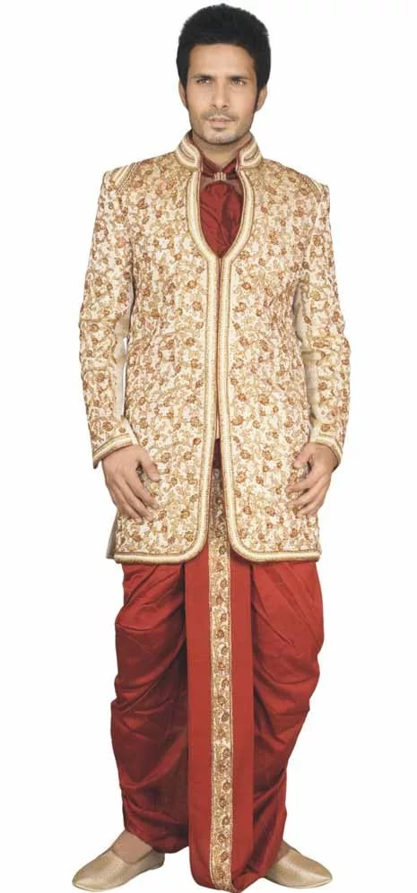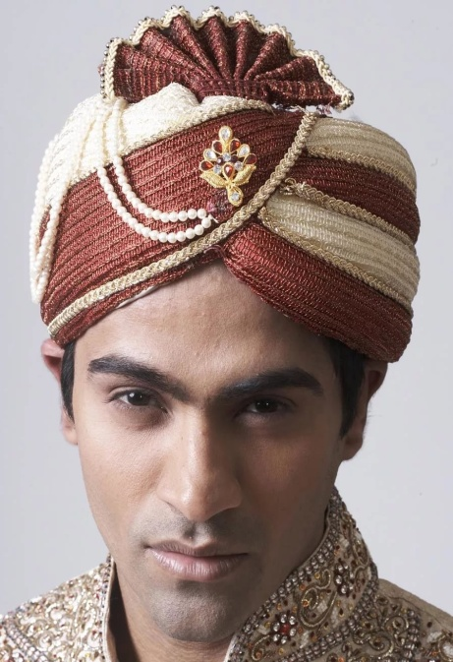
Рис. 3 Мужчина в дхоти Рис. 4 Мужчина в Лунги Рис. 5 Мужчина в головном уборе
дастар

Приложение 4
Женский русский народный костюм

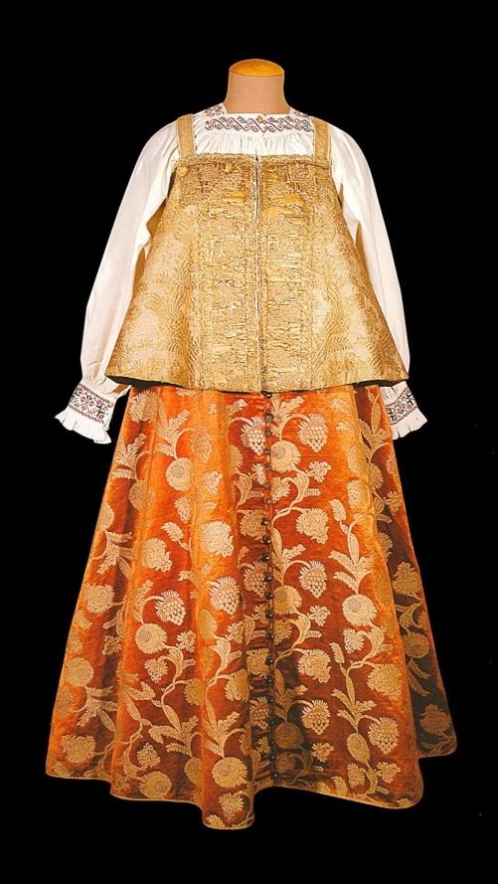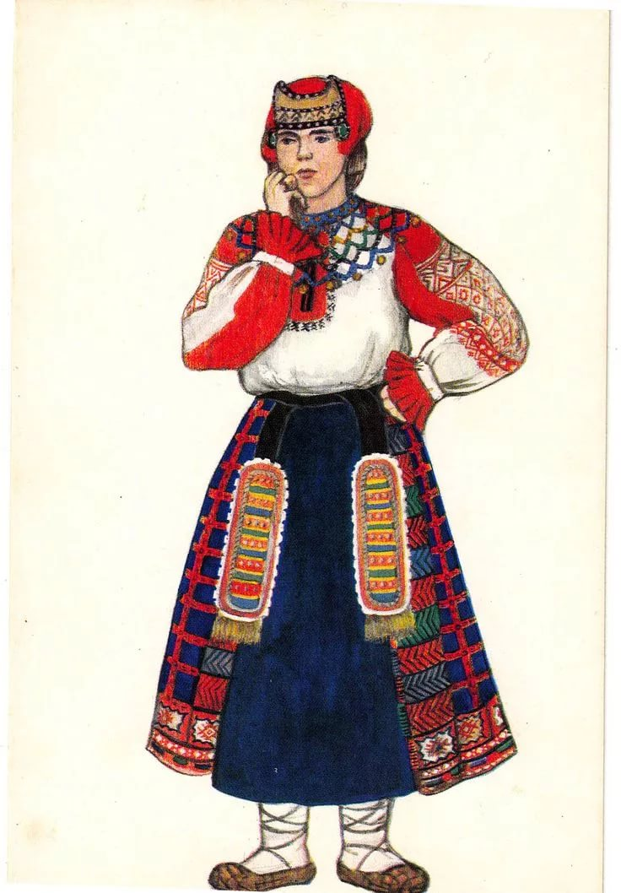

Рис.1 Женский костюм центральной Рис.2 Женский костюм Юга России
и северной губерний

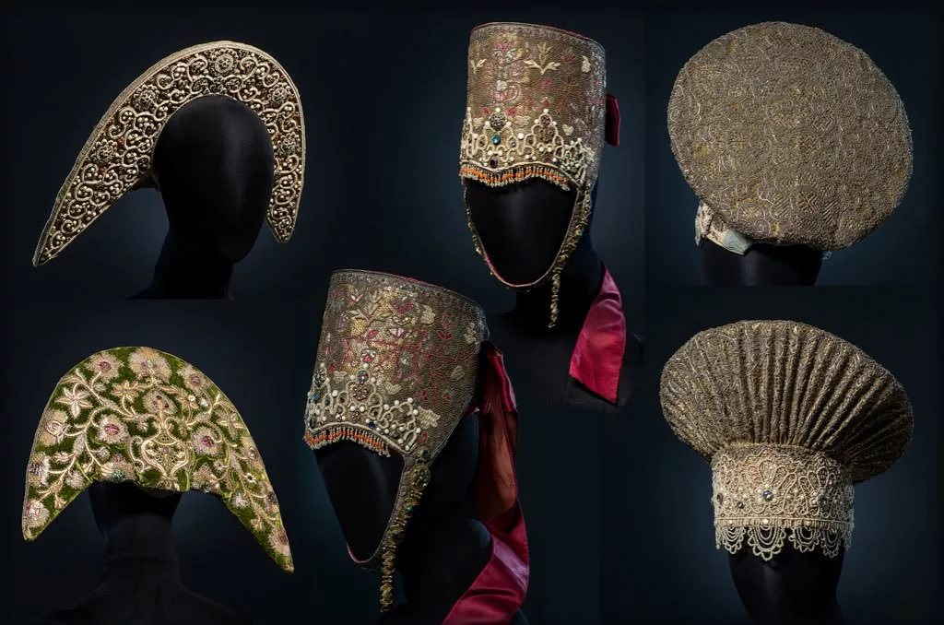
Рис.3 Женские головные уборы

Мужской русский народный костюм

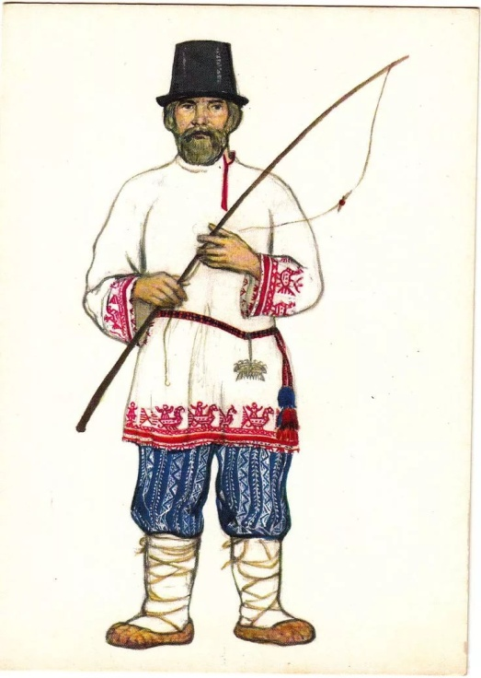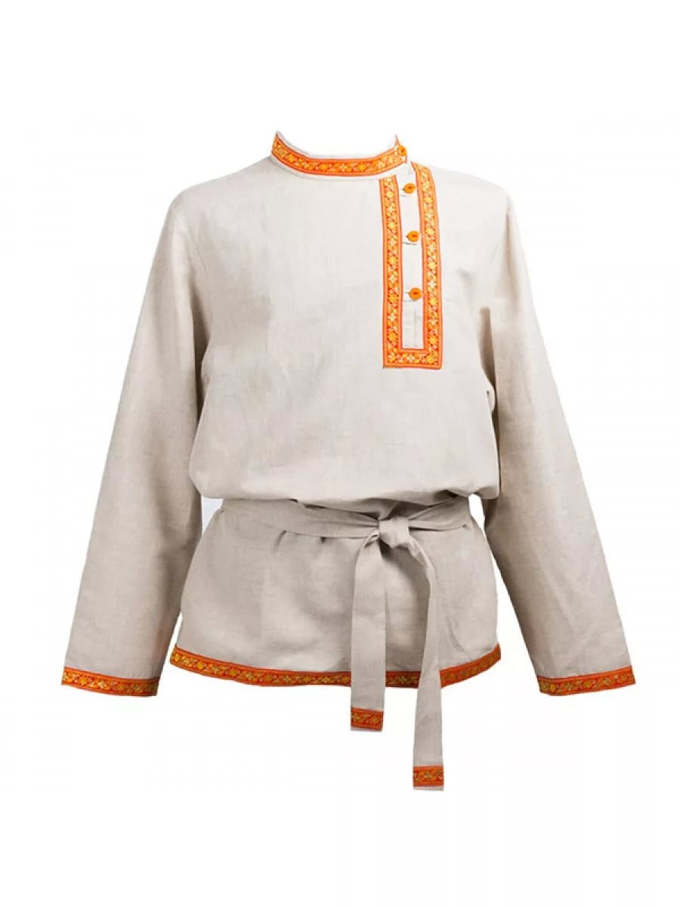
Рис.4 Одежда простолюдина Рис.5 Косоворотка

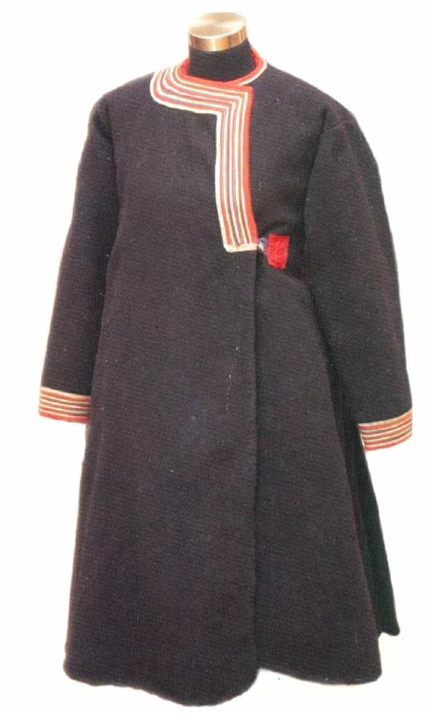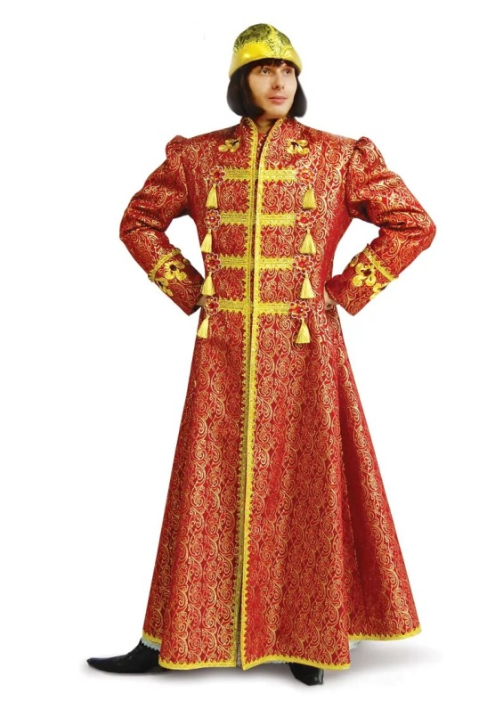
Рис. 6 Зипун Рис.7 Кафтан

Приложение 5

Альбом «Костюмы разных народов»

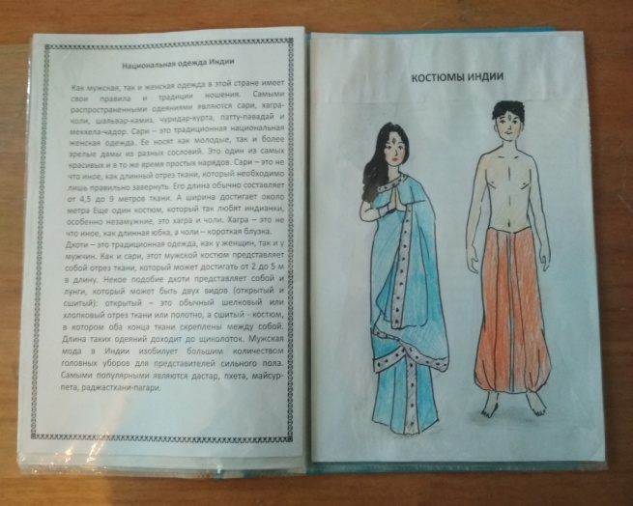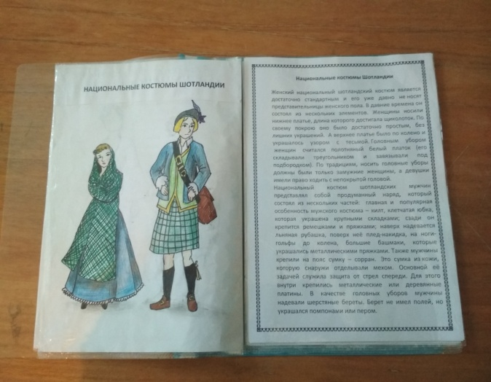

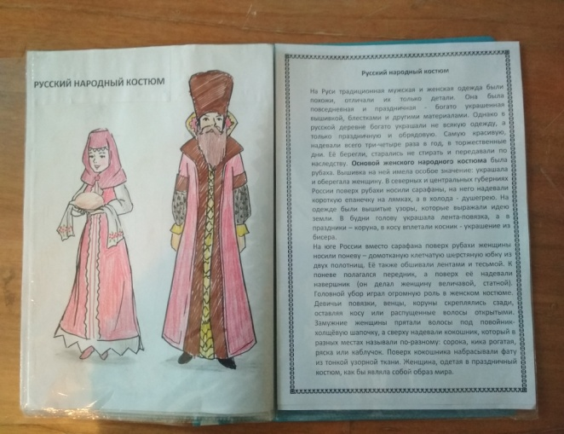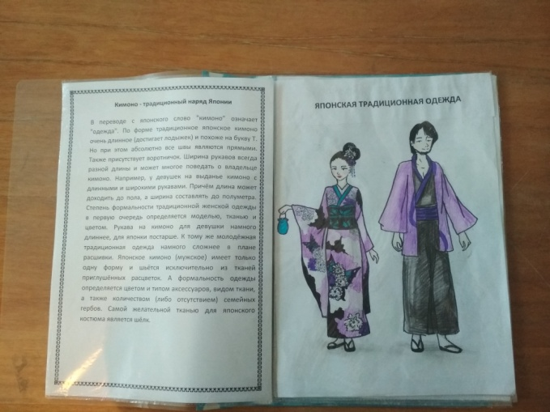

Приложение 6

Изготовление куклы в русском народном костюме

